**15 сентября** учащиеся 201 группы колледжа провели игру «Сказочный лес» для ребят 2-х классов.

На лесных дорожках второклассников встречали Фея, Водолей с подружками-лягушками, Баба Яга, сказочный Кот, которые предлагали различные конкурсы и викторины. Команды «Апельсин», «Одуванчик», «Радуга» и «Дельфин» успешно справились со всеми заданиями, познакомились с Белоснежкой и получили заслуженные призы.

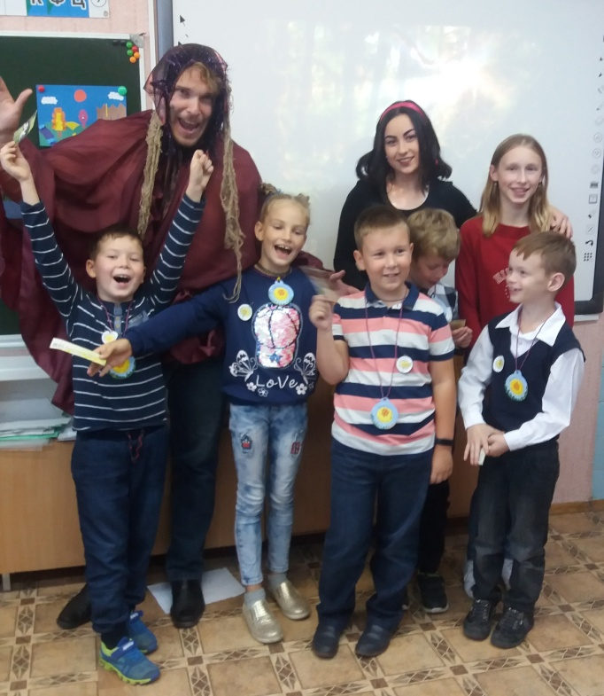

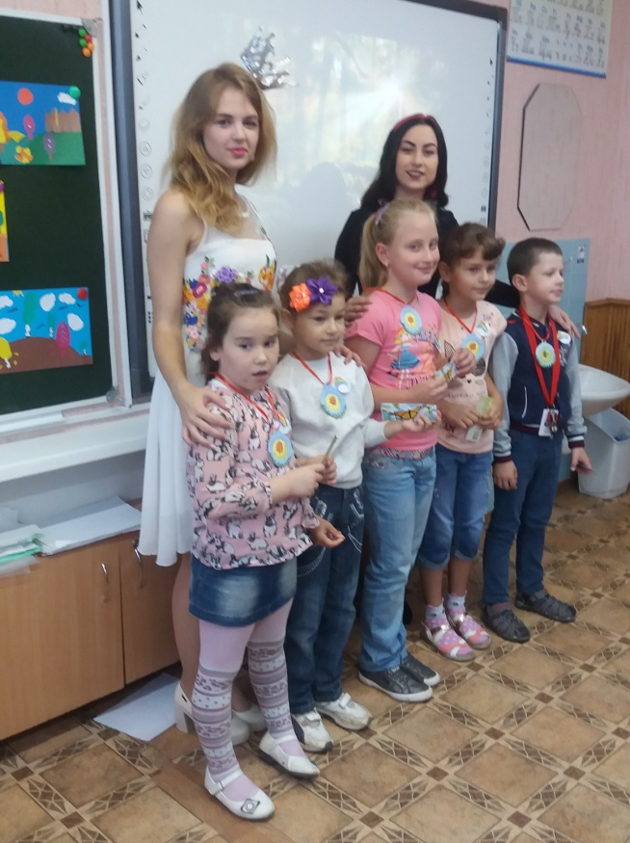

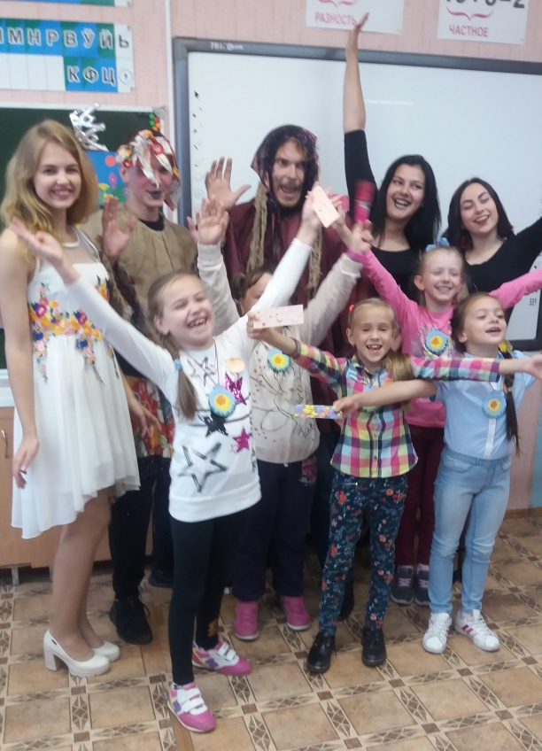

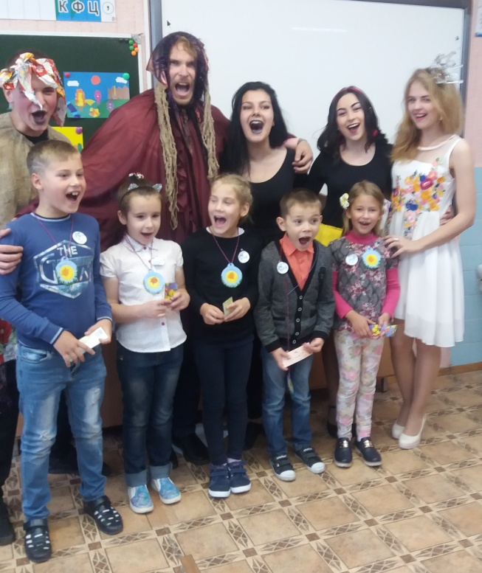

5 сентября   2018 года Пионерия Беларуси празднует свой день рождения. Самой массовой детской организации  Беларуси  исполнится  28 лет!

В рамках празднования этого торжественного события пионерская дружина им. И.Сушко гимназии – колледжа приняла участие в районном Слете пионерских дружин, который состоялся   в ГУДО «Молодечненский центр  творчества детей и молодежи «Маладик»

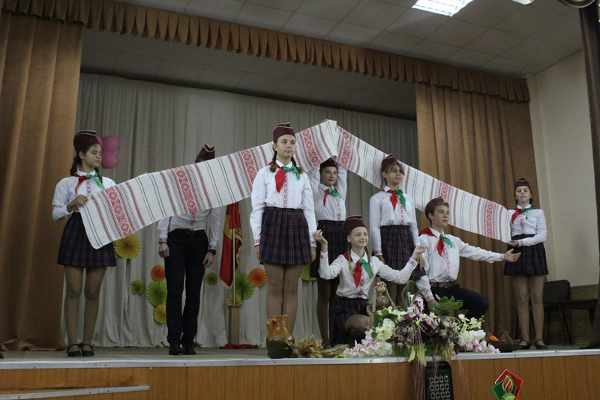

 Этот  слет стал своеобразным отчетом районной пионерской организации о проделанной работе за прошедший учебный год.

 Победитель районного и финалист зонального этапов  республиканского конкурса пионерских агитбригад «Зажги костер добра» -  агитбригада нашей пионерской дружины представила  собравшимся свое выступление. Весь праздник сопровождался творческими номерами в исполнении участников слета.

Пионерская дружина им. И. Сушко была награждена благодарностью за активное участие в мероприятиях ОО «БРПО», за проявленные инициативность, ответственность, творчество и заинтересованность.

 Художественному руководителю агитбригады гимназии – колледжа Марине Александровне Дудко была  вручена благодарность за личный вклад в результативное участие в мероприятиях ОО «БРПО» Молодечненского района.

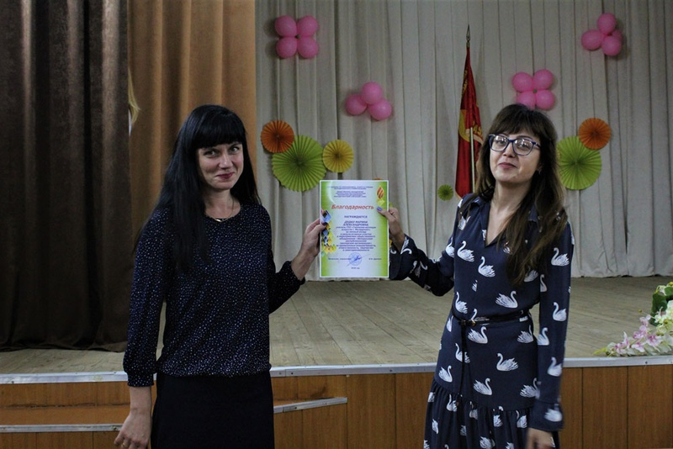Также в этот день тимуровский отряд 7г класса принял участие в проведении 6- сезона волонтерских уборок «Зробім!”. Ребята работали на субботнике  на пришкольной территории. 